# 温湿度传感器芯片

该模块主要目的为测量用户睡眠时床垫的温度与湿度，并及时将相关数据反馈给单片机。单片机通过将设定的温湿度与当前的温湿度进行比较，来控制控温控湿模块。为了满足上述要求，传感器需要较高的精度，较快的响应速度，同时在满足精度与速度的情况下，拥有尽可能低的制作成本。

方案一：AHT20温湿度传感芯片

1. 该芯片使用I2C协议进行通讯，该协议具有一主多从的的特性，MCU可以对不同传感器设立相关的优先级，使得MCU可以根据不同情况采取相关的针对性措施。
2. 支持I2C的标准模式和高速模式，时钟频率最高可以达到400KHz，传输速率相对较快。
3. 该传感器在10°~40°和30 ~80%RH的环境下，测量误差可以控制在3%左右，其测量精度较高。
4. 外置电路简单，所占体积较小，易于使用。

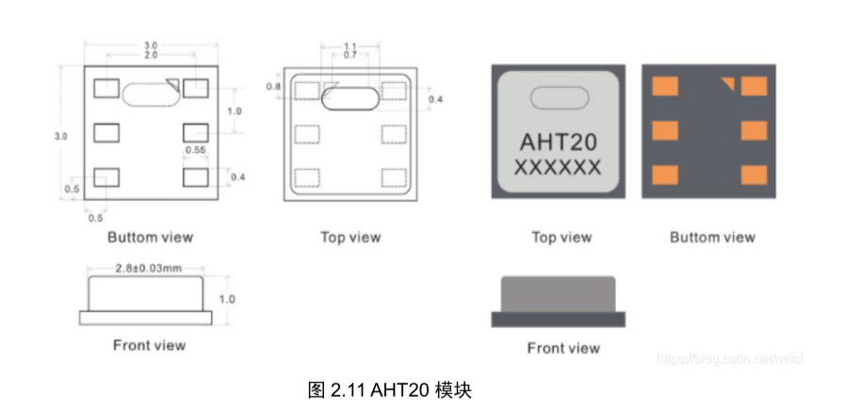

方案二 SHT30-DIS温湿度传感芯片

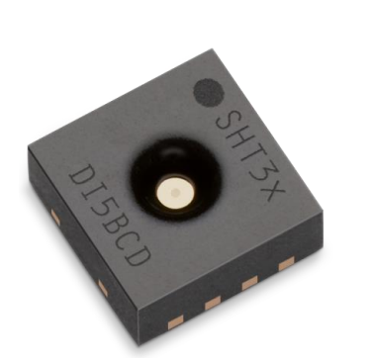

1. 该传感器在10°~40°和30 ~80%RH的环境下，测量误差可以控制在2%以内，其测量精度高。
2. 时钟频率可以达到1000KHz，数据传输速度快。
3. 外置电路相对复杂，元器件成本较高。

方案三 SHT20温湿度传感芯片

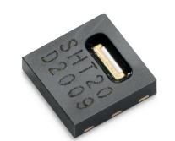

1. 该传感器在10°~40°和30 ~80%RH的环境下，测量误差在4%左右，其测量精度相对较差。
2. 元器件成本相对较高。

总结：SHT20在价格，响应速度等各方面都略低于AHT20，故此时不予考虑。而对于SHT30-DIS，虽然其传输速度以及测量精度都优于AHT20，但是其成本是AHT20的四倍，而AHT20的性能已经满足我们对本产品的要求，从控制成本的方面考虑，本团队选择AHT20来制作温湿度传感器模块。

这里需要放一张实物图（也可以加一个原理图）